ДЕНЬ ВОИНСКОЙ СЛАВЫ РОССИИ
2 февраля команда нашей школы приняла участие в муниципальной игре, посвященной 75-летию Сталинградской битвы. Среди четырех команд района наши ребята стали победителями. Состав команды: Демкова Валерия, Евтюков Антон, Карпов Эдуард, Марков Иван, Нилов Илья, Шаванова Екатерина.
Благодарим Титову Анну Александровну, учителя истории и обществознания, за отличную подготовку ребят!
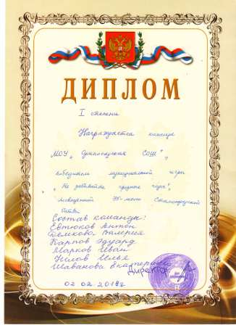
3 февраля состоялось первенство Беломорского муниципального района по лыжам. От нашей школы выступила команда учащихся (13 человек), Блинова Вера Владимировна, учитель физической культуры, Карповы Дмитрий Николаевич и Ольга Леонидовна, родители. Поздравляем победителей и призеров соревнований: 2002-2003 г.р.: Ковалев Ян – 2 место, Пашин Илья – 3 место;
2004-2005 г.р.: Флуераш Камила – победитель, Медведева Анастасия – 3 место, Ручкин Александр – 2 место, Петров Илья – 3 место;
Блинова Вера Владимировна – победитель в старшей возрастной категории!
